Отдел образования Ветковского районного исполнительного комитета

Государственное учреждение образования «Гимназия г. Ветки»

ОПИСАНИЕ ОПЫТА ПЕДАГОГИЧЕСКОЙ ДЕЯТЕЛЬНОСТИ

«ОСОБЕННОСТИ ОБУЧЕНИЯ АРИФМЕТИЧЕСКОМУ МЕТОДУ РЕШЕНИЯ ТЕКСТОВЫХ ЗАДАЧ В КУРСЕ МАТЕМАТИКИ 5 КЛАССА»

Вересовая

Светлана Константиновна,

учитель математики

8(044) 7205922;

e-mail: vetka_gimn@mail.ru

1. **Информационный блок**
   1. **Название темы опыта**

«Особенности обучения арифметическому методу решения задач в курсе математики 5 класса»

* 1. **Актуальность опыта**

Курс пятого класса начинается с изучения текстовых задач и перед учителем математики ежедневно возникает вопрос, как научить школьников решать текстовые задачи.

В отношении учебников математики 5 класса необходимо отметить, что в них подобрано большое количество интересных текстовых задач. Их решение занимает важное место в курсе математики 5 класса. [11, с.3] Однако задачи, предлагаемые в учебниках, достаточно сложны, и не всегда ученики могут их сразу самостоятельно решить. Учитель может использовать при объяснении подходов к решению задач как алгебраический, так и арифметический методы решения. При этом опыт работы в 5 классе показывает, что использование алгебраического метода, когда для решения необходимо ввести понятие неизвестного (икс) ученикам дается с большим трудом, школьники с трудом понимают суть решения. Использование при решении текстовых задач арифметических методов решения является более «естественным», он позволяет анализировать, понимать и решать задачу на доступном ученикам математическом языке [9, с.90].

При этом надо учитывать, что, организуя обучение, сначала необходимо предложить учащимся рассмотреть решение более простых задач. Только после усвоения методов решения таких подготовительных задач ученикам можно предложить решить задачи более сложные. Кроме того, действие от «простого к сложному» помогает ученикам понимать смысл задачи, уметь читать задачу, самостоятельно мыслить, а не заучивать схему решения задачи, иметь ситуацию успеха.

Поэтому возникла необходимость в акцентировании внимания на арифметическом методе решения задач, преимущества которого предлагается рассмотреть в данной работе на тему «Особенности обучения арифметическому методу решения задач в курсе математики 5 класса».

* 1. **Цель опыта**

Формирование умений и навыков учащихся 5 класса в решении тестовых задач по математике посредством использования арифметического метода.

**1.4. Задачи опыта**

1. Анализ сложностей, возникающих у учащихся 5 класса при решении текстовых задач.

2. Ознакомление и отработка на практике навыков арифметического метода решения текстовых задач.

3. Формирование устойчивой учебной мотивации учащихся на уроках математики, создание ситуации успеха учащихся при решении задач.

4. Интеллектуальное развитие учащихся, прежде всего таких его компонентов, как интеллектуальная восприимчивость, способность к усвоению новой информации, подвижность и гибкость, независимость мышления.

**1.5. Длительность работы над опытом**

4 года

**2. Описание технологии опыта**

**2.1. Ведущая идея опыта**

Математика занимает одно из центральных мест в системе образования как важное средство интеллектуального развития, формирования общей культуры, решения общеобразовательных и воспитательных задач. Роль математики в структуре содержания общего среднего образования заключается в том, что она является опорным учебным предметом, обеспечивающим качественное изучение дисциплин естественно – научного цикла, позволяет развивать логическое и образное мышление учащихся [12, с.18].

Но математика дается не всем детям легко, и перед каждым учителем стоит проблема: как научить детей, как организовать учебный процесс так, чтобы учащиеся усваивали учебный материал, чтобы они охотно работали на уроке и дома? Перейдя в пятый класс, ученики должны учиться решать всё усложняющиеся задачи и именно на этом этапе важно создать для них ситуацию успеха.

Курс пятого класса начинается с изучения текстовых задач и перед учителем математики ежедневно возникает вопрос, как научить школьников решать текстовые задачи. Этому посвящено достаточно много научных статей, пособий методистов и учителей-практиков, которые предлагают различные подходы. В данной работе предлагается использовать при обучении текстовым задачам арифметический метод решения, продвигаясь «от простого к сложному», что позволит учащимся постепенно формировать навыки решения.

Почему важно научиться решать текстовые задачи, а арифметический метод решения текстовых задач является акцентом в предлагаемой работе?

Текстовые задачи используются как очень эффективное средство усвоения учащимися понятий, методов, вообще математических теорий, как наиболее действенное средство развития мышления учащихся, как универсальное средство математического воспитания и незаменимое средство привития учащимся умений и навыков в практических применениях математики. И с давних они пор играют огромную роль в обучении, и заслуженно считалось, что использование арифметических способов решения задач способствует общему развитию учащихся, развитию не только логического, но и образного мышления, лучшему освоению естественного языка, а это повышало эффективность обучения математике и смежных дисциплин [4, с.24]..

Арифметические способы решения текстовых задач приучают детей к первым абстракциям, позволяют воспитывать логическую культуру, могут способствовать созданию благоприятного эмоционального фона обучения, развитию у школьников эстетического чувства применительно к решению задачи (красивое решение) и изучению математики, вызывая интерес сначала к процессу поиска решения задачи, а потом и к изучаемому предмету.

В отношении учебников математики 5 класса необходимо отметить, что в них подобрано большое количество интересных текстовых задач. Их решение занимает важное место в курсе математики 5 класса. [6, 7] Однако задачи, предлагаемые в учебниках, достаточно сложны, и не всегда ученики могут их сразу самостоятельно решить. Учитель может использовать при объяснении подходов к решению задач как алгебраический, так и арифметический методы решения. При этом опыт работы в 5 классе показывает, что использование алгебраического метода, когда для решения необходимо ввести понятие неизвестного (икс) ученикам дается с большим трудом, школьники с трудом понимают суть решения. Использование при решении текстовых задач арифметических методов решения является более «естественным», он позволяет анализировать, понимать и решать задачу на доступном ученикам математическом языке.

При этом надо учитывать, что, организуя обучение, сначала необходимо предложить учащимся рассмотреть решение более простых задач. Только после усвоения методов решения таких подготовительных задач ученикам можно предложить решить задачи более сложные. Кроме того, действие от «простого к сложному» помогает ученикам понимать смысл задачи, уметь читать задачу, самостоятельно мыслить, а не заучивать схему решения задачи, иметь ситуацию успеха [1, 2].

Поэтому возникла необходимость в акцентировании внимания на арифметическом методе решения задач, преимущества которого предлагается рассмотреть в данной работе на тему «Особенности обучения арифметическому методу решения задач в курсе математики 5 класса».

**2.2. Описание сути опыта**

Различные типы задач требуют использования разных методов и приемов решения. Решение задач в 5 классе осуществляется в основном тремя способами [5, 9]:

* арифметическим, состоящим в нахождении значений неизвестной величины посредством составления числового выражения (числовой формулы) и подсчета результата;
* алгебраическим, при котором составляется уравнение (система уравнений), решение которого основано на свойствах уравнений;
* комбинированным, который включает как арифметический, так и алгебраический способы решения.

Арифметические способы решения текстовых задач позволяют развивать умение анализировать задачные ситуации, строить план решения с учетом взаимосвязей между известными и неизвестными величинами (с учетом типа задачи), истолковывать результат каждого действия в рамках условия задачи, проверять правильность решения с помощью составления и решения обратной задачи.

Данный педагогический опыт предлагает подходы к обучению учащихся 5 класса решению текстовых задач с использованием арифметического метода.

Выделим несколько этапов в системном подходе к решению текстовых задач.

*1.Подготовка к изучению теоретических вопросов математики.*

С помощью задач перед изучением новых теоретических вопросов в памяти и сознании учащихся восстанавливаются те сведения, знание которых необходимо для изучения новых математических фактов.

Эти задачи могут решаться устно. Например, перед изучением темы «Задачи на нахождение двух чисел по их сумме и разности» целесообразно решать примеры (задачи) в устной форме на сложение, вычитание.

Например,

**Задачи, решаемые сложением.**

Задача 1.

Найти сумму двух чисел а и в.

Задача 2.

Увеличить число а на в.

Задача 3.

Найти уменьшаемое по вычитаемому а и разности в.

**Задачи, решаемые вычитанием.**

1. Найти разность чисел а и в.

2. Уменьшить число а на число в.

3. Сравнить, на сколько одно число больше (меньше) другого.

4. Найти вычитаемое по уменьшаемому а и разности в.

5. Найти слагаемое по сумме а и второму известному слагаемому в.

*2.Закрепление только что приобретенных теоретических знаний.*

Такие задачи следуют за изучением теоретических сведений.

*3.Иллюстрация приложений изученного материала.*

Эти задачи иллюстрируют приложение математики в технике, быту, смежных школьных предметах (история, география и др.). Например,

1) В субботу дачники установили 9 столбов для забора. В воскресенье на 3 столба больше. Сколько столбов было установлено за выходные?

2) Вся семья на выходные поехала за грибами. Сын нашел 7 боровиков, мама на 5 больше, а папа на 1 больше, чем сын и мама вместе. Сколько боровиков нашла вся семья?

*4.Формирование умений и навыков.*

а) Формирование умений.

Это должны быть задачи, при решении которых учащиеся приучаются оперировать вновь изученным, применять в конкретной ситуации. Такие задачи не должны быть сложными, в них должно отчетливо проявляться вновь изучаемое, лишь постепенно в задачи могут вводиться усложнения, так чтобы вновь формулируемое умение включалось в уже имеющуюся систему математических умений и навыков учащихся. Первые задачи следует решать с подробным объяснением со стороны учащихся всех новых деталей решения, с подробными записями на доске. Приведем пример.

**Задачи на нахождение двух чисел по их сумме и разности.**

***Задача 1.***

Кусок полотна в 104 м разрезать на 2 такие части, чтобы в первой было на 16 м больше, чем во второй. Сколько метров полотна будет в каждой части?

***Решение.***

Представим условие задачи в виде схемы из нескольких отрезков и уравняем их. Тогда по рисунку сразу видно решение задачи.

Длина первой части 16 м

104 м

Длина второй части

Из рисунка видно: если от большего куска полотна отрезать 16 м, то он будет равен меньшему куску. Тогда и сумма двух кусков полотна будет на 16 м меньше, т.е.

1) 104 - 16 = 88 (м)

Но 88 м - это сумма длин двух меньших кусков полотна. Значит, длина одного меньшего куска полотна равна

2) 88 : 2 = 44 (м),

а длина большего равна

3) 44 + 16 = 60 (м).

Ответ: 60 м и 44 м.

Длину большего куска полотна можно было бы найти иначе:

104 - 44 =60 (м).

В решении задачи 1 применен способ уравнивания большего числа до меньшего с одновременным уменьшением суммы чисел.

Можно также решить эту задачу способом уравнивания меньшего числа до большего с одновременным увеличением суммы чисел.

**II способ**

***Решение.***

Если к меньшему куску полотна добавить 16 м, то он будет равен большему куску. Тогда сумма двух кусков полотна будет на 16 м больше, т.е.

1) 104 + 16 = 120 (м)

120 м - это сумма длин двух больших кусков полотна. Значит, длина одного большего куска полотна равна

2) 120 : 2 = 60 (м),

а длина меньшего равна

3) 60- 16 = 44 (м).

Уравнивание можно выполнить, увеличив меньшее и уменьшив большее числа на половину их разности без изменения суммы. На данном этапе обучения такой подход возможен, если разность чисел - четное число, т.к. учащиеся знают только натуральные числа.

**III способ**

***Решение.***

1) 16 : 2 = 9 (м) - полуразность длин большего и меньшего кусков полотна.

2) 104 : 2 = 52 (м) - полусумма длин большего и меньшего кусков полотна.

3) 52 - 8 = 44 (м) - длина меньшего куска полотна.

4) 52 + 8 = 60 (м) длина большего куска полотна.

После решения этой задачи можно предложить учащимся решить несколько простых упражнения устно (или письменно).

При изучении темы «Задачи на нахождение двух чисел по их сумме и разности» закрепляются и развиваются навыки решения задач на нахождение чисел по их сумме и разности арифметическими методами (прием уравнивания).

Кроме того, идет формирование навыков моделирования условий предлагаемых задач отрезками, что труднее дается большинству учащихся. Но следует иметь в виду эффективность этого вида моделирования для развития мышления школьников.

В процессе решения задачи на нахождение двух чисел по их сумме и разности можно выделить четыре этапа:

1. Моделирование условия отрезками;

2. Уравнивание большего числа до меньшего (или меньшего до большего) с одновременным уменьшением (или увеличением) суммы чисел;

3. Нахождение меньшего (или большего) числа;

4. Нахождение второго числа

б) Формирование навыков.

Для формирования навыков нужна тщательно продуманная система упражнений и задач. В такой системе нужно продумать последовательность упражнений с учетом индивидуальных особенностей и возможностей учащихся и принципа от «простого к более сложному». Знания учащихся должны совершенствоваться с решением каждой новой задачи. Например,

***Задача 2.***

Найдите два числа, если:

1) их сумма равна 10, а разность 2;

2) сумма равна 120, а разность 40;

3) их сумма равна 900, а разность 300.

***Задача 3.***

В двух корзинах 80 боровиков. В первой корзине на 10 боровиков меньше, чем во второй. Сколько боровиков в корзине?

После такой подготовительной работы можно предложить учащимся и более сложные задачи.

***Задача 4.***

С трех яблонь собрали 30 кг яблок. С первой яблони собрали на 4 кг меньше, чем со второй, а с третьей яблони на 4 кг больше, чем со второй. Сколько килограммов яблок собрали с каждой яблони?

***Решение.***

Сделаем схематический рисунок условия.

С первой яблони

4 кг

Со второй яблони 30 кг

4 кг 4 кг

С третьей яблони

Из этого рисунка видно, что если со второй яблони собрать 4 кг яблок, а с третьей яблони - (4+4)кг яблок, то с каждой из трех яблонь останется собрать поровну.

1) 4+4+4=12 (кг) - яблок.

А с трех яблонь останется собрать на 12 кг яблок меньше, т.е.

2) 30 - 12 = 18 (кг) - яблок.

Т.к. с каждой из трех яблонь осталось собрать яблок поровну, то

3) 18:3=6 (кг) - яблок.

Это столько, сколько собрали с первой яблони.

А со второй яблони собрали на 4 кг больше, чем с первой, т.е.

4) 6+4=10 (кг) - яблок.

С третьей яблони собрали на 4 кг больше, чем со второй, т.е.

5) 10+4=14 (кг) - яблок.

Ответ: 6 кг. яблок, 10 кг. яблок, 14 кг яблок.

*5. Повторение ранее изученного материала.*

При решении большинства задач учащиеся применяют ранее полученные знания, умения, навыки. Повторение ранее изученного материала может быть и специальным назначением задач.

Например, решение задач на завершающих уроках по теме: «Задачи на нахождение двух чисел по их сумме и разности» имеет своей дидактической целью повторение, систематизацию и уточнение знаний, полученных при изучении этой темы, и закрепление сформированных умений и навыков.

Основная цель в этой теме - продолжение развития умений решать текстовые задачи, требующие понимания смысла отношений «больше на..», «меньше на..», решение задач арифметическим способом.

***Задача 5.***

Если сложить уменьшаемое, вычитаемое и разность, то получится 120. Найдите каждое из них, если разность меньше уменьшаемого на 24.

***Решение.***

Т.к. по условий задачи разность меньше уменьшаемого на 24, то вычитаемое равно 24.

Выполним графическую иллюстрацию условия.

Уменьшаемое

24

Вычитаемое 120

24

Разность

**I способ.**

Найдем сумму уменьшаемого и разности:

1) 120 - 24= 96.

А их разность будет равна 24.

Можно выполнить следующий рисунок:

Уменьшаемое 24

96

Разность

2) 96 - 24 =72;

3) 72:2= 36 - разность;

4) 36 + 24 = 60 - уменьшаемое.

Ответ: 60; 24; 36.

**II способ**

Из понятия действия вычитания следует, что уменьшаемое равно сумме вычитаемого и разности, т.е. уменьшаемое равно

1) 120 : 2 = 60.

Т.к. разность меньше уменьшаемого на 24, то она равна

2) 60 - 24 = 36.

Ответ: 60; 24; 36.

***Задача 6.***

***(Старинная задача)*** Дед, отец и сын во время прогулки встретили знакомого, который спросил их, сколько им лет. "Нам 121 год" - ответил за всех дед и важно пошагал вперед. Тогда знакомый, продолжая интересоваться из возрастом , спросил отца: "Ну, скажите же, сколько вам лет?" - "Мне вместе с сыном 44 года, - отвечал отец, - а сын на 28 лет моложе меня". Так знакомому и не пришлось узнать, сколько лет каждому из них. Не сообразите ли вы?

**Решение.**

Сделаем схематический рисунок условия.

Сын

28 44 года

Отец 121 год

Дед

Отсюда легко узнать, сколько лет деду.

1) 121 - 44 = 77 (лет).

2) 44 - 28 = 16 (лет) - удвоенный возраст сына.

3) 16 : 2 = 8 (лет) - сыну.

4) 8 + 28 = 36 (лет) - отцу.

Ответ: сыну 8 лет, отцу 36 лет, деду 77 лет.

*6. Контроль за усвоением математических знаний по изученной теме.*

Задачи, решаемые фронтально с воспроизведением учащимися на доске, предназначаются и для выяснения затруднений учащихся, пробелов в их знаниях, степени усвоения новых теоретических знаний, изучаемых методом решения задач, прочности, стойкости и гибкости ранее приобретенных знаний, умений и навыков. Такое же предназначение имеется и у самостоятельно решаемых задач. В проверочных и контрольных работах главным назначением решаемых задач является итоговый контроль за тем, насколько верно учитель учил, а ученики обучались по тем или иным разделам математики.

Приведем пример задач на повторение, задач для самостоятельной работы (из «Арифметики» Л.Н. Толстого).

1) У двух мужиков 35 овец. У одного на 9 овец больше, чем у другого. Сколько у каждого овец?

2) У двух мужиков 40 овец, а у одного меньше против другого на 6. Сколько овец у каждого?

3) На двух полках было поровну книг. С первой полки сняли 10 книг и поставили на вторую полку. На сколько книг на второй полке стало больше, чем на первой?

5) Сестра старше брата на 4 года, а вместе им 16 лет. Сколько лет брату?

6 лет;

8 лет;

10 лет;

другой ответ.

***Задача***

На трех полках расставили 36 чашек так, что на верхней полке чашек вдвое больше, чем на нижней, а на средней полке чашек в 3 раза больше, чем на верхней. Сколько чашек на каждой полке?

***Решение.***

Сделаем схематический рисунок условия.

Нижняя полка

Средняя полка 36 чашек

Верхняя полка

Из этого рисунка видно, что если количество чашек на нижней полке принять за 1 часть, то количество чашек на верхней полке составляет 2 такие части, а на средней полке - 6 частей. Следовательно, все чашки составляют

1) 1+2+6=9 (частей).

На эти 9 частей приходится 36 чашек. Значит, на одну часть приходится

2) 36 : 9 =4 (чашки).

Столько чашек находится на нижней полке. На верхней полке чашек в 2 раза больше, т.е.

3) 4* 2=8 (чашек).

А на средней полке чашек в 3 раза больше, чем на верхней, т.е.

4) 8 * 3= 24 (чашки).

Ответ: на нижней полке - 4 чашки, на средней - 24 чашки, на верхней - 8 чашек.

**Задача**

"Сколько лет твоему отцу? "- спросили у Пети. Он ответил так: "Я втрое моложе папы, но зато втрое старше своей сестры, а папе и сестре вместе 50 лет." Сколько же лет отцу?

**Решение.**

Выполним чертеж.

Петя

Отец 50 лет

Сестра

Примем возраст сестры за 1 часть, тогда возраст отца составит 9 таких же частей. Возраст отца и сестры вместе составляет

1) 1 + 9 = 10 (частей).

Тогда 1 часть равна

2) 50 : 10 = 5 (лет) - сестре.

Следовательно, возраст отца

3) 5 * 9 = 45 (лет).

Ответ: отцу 45 лет.

Обучение решению задач осуществляется по схеме: от накопления опыта решения разнообразных задач к обучению общим приемам и методам, а от них - к овладению способами решения конкретных видов задач. Полный цикл предлагаемых для учащихся задач на нахождение двух чисел по их сумме и частному, на нахождение двух чисел по их разности и частному дан в приложении 3.

При изучении темы «Задачи на нахождение двух чисел по их суме и частному» закрепляются и развиваются навыки решения задач на нахождение чисел по их сумме и частному арифметическим методом. Здесь продолжается формирование навыков моделирования условий текстовых задач отрезками.

В процессе решения задач на нахождение чисел по их сумме и частному можно выделить пять этапов:

* моделирование условия отрезками;
* соответствие меньшему числу одной части, большему – количества частей, равного частному чисел;
* нахождение количества частей, соответствующего сумме чисел;
* нахождение меньшего числа (одной части);
* нахождение большего числа.

При изучении темы «Задачи на нахождение двух чисел по их разности и частному» закрепляются и развиваются навыки решения задач на нахождение чисел по их разности и частному арифметическим методом. Продолжается формирование навыков моделирования условий текстовых задач отрезками. В процессе решения задач данного типа можно выделить пять этапов:

* моделирование условия отрезками;
* соответствие меньшему числу одной части, большему – количества частей, равного частному чисел;
* нахождение количества частей, соответствующего разности чисел;
* нахождение меньшего числа (одной части);
* нахождение большего числа.

Занимательные задачи

Хочется обратить внимание на занимательные задачи, которые также можно решать с помощью арифметического и комбинированного методов. Воспитание у учеников интереса к математике, развитие их математических способностей невозможно без использования занимательных задач. [3, c.38]

Занимательные задачи – инструмент для развития мышления, ведущего к формированию творческой деятельности школьника. К таким задачам относятся задачи «на соображение», «на догадку», головоломки, нестандартные задачи, комбинаторные задачи, логические задачи, творческие задачи. Занимательный материал многообразен, но его объединяет следующее:

1. Способ решения занимательных задач не известен;

2. Занимательные задачи способствуют поддержанию интереса к предмету.

Для решения занимательных задач характерен процесс поисковых проб. Появление догадки свидетельствует о развитии у детей таких качеств умственной деятельности как смекалка и сообразительность. Смекалка - это особый вид проявления творчества. Она выражается в результате анализа, сравнений, обобщений, установления связей, аналогий, выводов, умозаключений. Например,

***Задача 6. (Старинная задача)***

Два родных брата Карп и Поликарп получили в наследство 240 золотых червонцев. Карп и говорит Поликарпу: "Дай мне из своей доли 25 червонцев", и я стану вдвое богаче тебя". "Нашел простачка"- подумал, усмехнувшись, Поликарп и, разумеется, не дал брату 25 червонцев. Сколько денег досталось в наследство каждому брату?

***Решение.***

Выполним схематическое условие задачи, учитывая, что Поликарп дал 25 червонцев Карпу.

Поликарп 240 червонцев

Карп

Если деньги Поликарпа принять за 1 часть, то деньги Карпа составят 2 такие части. Следовательно, все наследство братьев составляет

1) 1+ 2= 3 (части).

На эти 3 части приходится 240 золотых червонцев. Значит, на одну часть приходится

2) 240 : 3 = 80 (червонцев).

Столько денег досталось бы Поликарпу, если бы он дал 25 червонцев Карпу. У Карпа денег в 2 раза больше, чем у Поликарпа, т.е.

3) 80 * 2 = 160 (червонцев).

Столько денег досталось бы Карпу. Но так как по условию задачи Поликарп не дал Карпу 25 червонцев, то наследство Поликарпа составило

4) 80 + 25 = 105 (червонцев).

Наследство Карпа составило

5) 160 - 25 = 135 (червонцев).

Ответ: Карпу - 135 червонцев, Поликарпу - 105 червонцев.

Хочется обратить внимание на то, что при решении сюжетных задач в курсе математики 5 класса очень важно соблюдать преемственность преподавания. Учитель математики должен познакомиться с методикой преподавания учителя начальных классов, знать основные приемы работы этого учителя и продолжать применять их в начале курса математики 5 класса, не сильно отступая от того, чему дети уже научены (составление схем, таблиц, краткой записи условия задачи и т.д.), используя игровые формы подачи материала, дополняя, обогащая способы решения задач своими наработками. [10, с.147; 12, 259] Помогает в решении сложной задачи расчленение ее на более мелкие ситуации. Кроме того, ученику лучше предлагать вспомогательную ситуацию из его жизни, интересную и понятную.

**2.3 Результативность и эффективность опыта**

Представленный педагогический опыт может быть использован учителями математики в 5 классе при изучении текстовых задач. Его использование в работе с учащимися 5 класса позволяет формировать устойчивую учебную мотивацию учащихся на уроках математики, создавать ситуацию успеха при решении задач, создавать условия для усвоения нового материала и понимания принципов решения текстовых задач.

Использование указанных в работе подходов – применение арифметических методов решения текстовых задач, действие в решении от «простого к сложному» – улучшает процесс адаптации учащихся 5 класса к условиям средней школы и системе преподавания математики, что способствует повышению качества знаний учащихся. Наблюдается активизация их мыслительной деятельности.

При правильной организации работы у учащихся развивается активность, наблюдательность, находчивость, сообразительность, смекалка, развивается абстрактное мышление, умение применять теорию к решению конкретных задач. Кроме того, описанный в работе подход легко можно комбинировать с другими подходами к обучению математики.

Таким, образом, можно сделать следующие выводы:

1. Текстовые задачи – важнейшее средство обучения математике.

2. Использование арифметических способов решения задач развивает смекалку и сообразительность, логику учащихся

3. Применение арифметического способа решения текстовых задач в 5 классе способствует созданию благоприятного эмоционального фона обучения, развитию положительной мотивации к изучению математики, вызывая интерес сначала к процессу поиска решения задачи, а потом и к изучаемому предмету.

4. Использование арифметического метода решения текстовых задач, приема от «простого к сложному» в сочетании с применением алгоритмов, таблиц, рисунков дает возможность ликвидировать у большей части учащихся страх перед текстовой задачей, научить распознавать типы задач и правильно выбирать прием решения, повысить качество обучения учащихся 5 класса.

**3.Заключение**

Ребенок с первых дней занятий в школе встречается с задачей. Сначала и до конца обучения в школе математическая задача неизменно помогает ученику вырабатывать правильные математические понятия, глубже выяснять различные стороны взаимосвязей в окружающей его жизни, дает возможность применять изучаемые теоретические положения.

Решение задач в математике выступает и как цель, и как средство обучения. Умение ставить и решать задачи является одним из основных показателей уровня развития учащихся, открывает им пути овладения новыми знаниями.

Текстовые задачи – традиционно трудный для значительной части школьников материал и при этом они являются важным средством обучения математике. С их помощью учащиеся получают опыт работы с величинами, постигают взаимосвязи между ними, получают опыт применения математики к решению практических (или правдоподобных) задач.

Как обучать детей нахождению способа решения текстовой задачи? Этот вопрос – центральный в методике обучению решения задач.

Первоначальные математические знания усваиваются детьми в определенной, приспособленной к их пониманию системе, в которой отдельные положения логически связаны одно с другим, вытекают одно из другого. Включение школьника в доступную его возрасту математическую деятельность – основной путь развития его математических способностей.

При сознательном усвоении математических знаний учащиеся пользуются основными операциями мышления в доступном для них виде: анализом и синтезом, сравнением, абстрагированием и конкретизацией, обобщением; ученики делают индуктивные выводы, проводят дедуктивные рассуждения. Сознательное усвоение учащимися математических знаний развивает математическое мышление учащихся.

Овладение мыслительными операциями в свою очередь помогает учащимся успешнее усваивать новые знания. Кроме того, обучая пятиклассников, необходимо учитывать их возрастные особенности. Принципиально важно, что на каждом уроке учащийся испытывал радость открытия, чтобы у него формировалась уверенность в своих силах, не угасал познавательный интерес. В этом возрасте особенно видна взаимосвязь интереса и успешности обучения.

Применяя предложенный педагогический опыт, учитель математики может добиться активизации познавательной активности учащихся, качественного усвоения ими математических знаний, успешности в понимании и решении текстовых задач. Использование в курсе математики 5 класса арифметических методов решения задач будет развивать математические навыки ученика на основе самостоятельного понимания, поэтапного усложнения задачи.

Приложение1

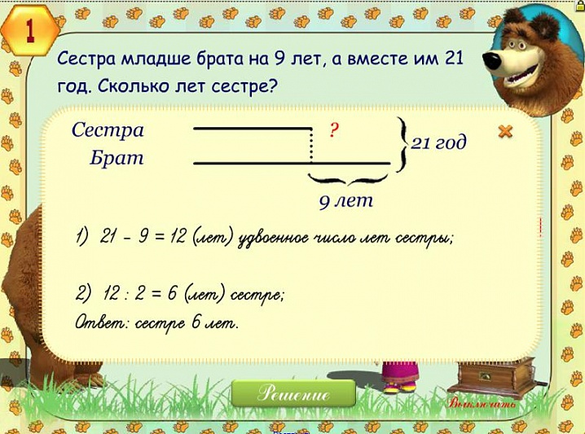

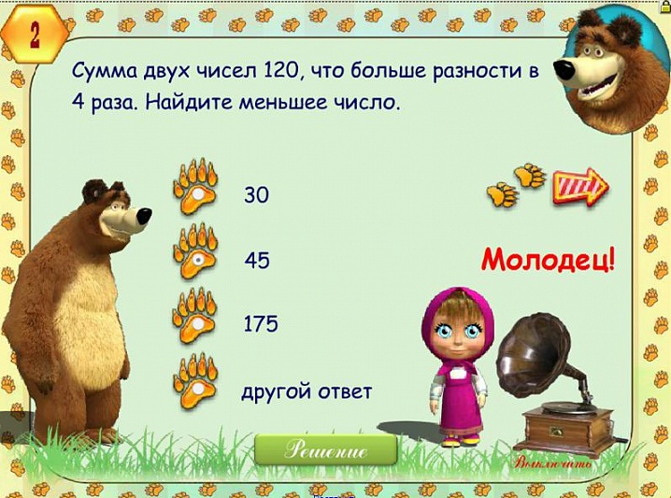

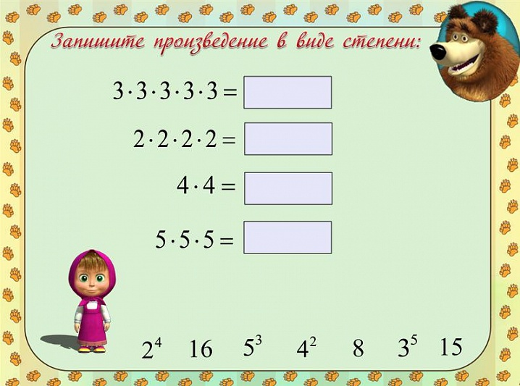

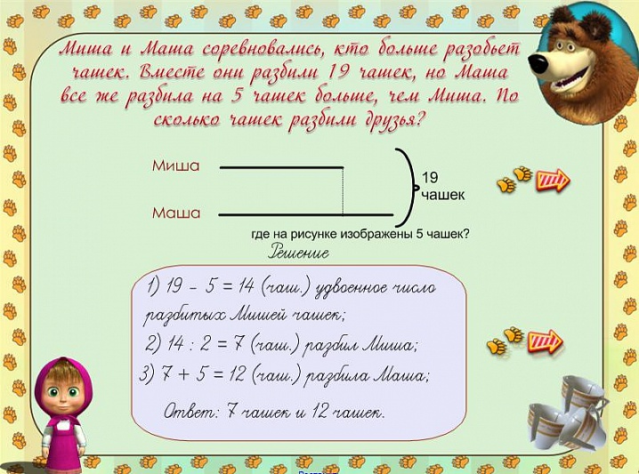

Приложение 2

Тема урока: **«НАТУРАЛЬНЫЕ ЧИСЛА»** (5 класс)

Цель урока:

* Закрепить и развить навыки сравнения натуральных чисел, выполнения арифметических действий с натуральными числами.
* Продолжить работу по формированию навыков решения уравнений.
* Развитие умений решения текстовых задач.
* Развитие умений решения логических задач.

Прогнозируемый результат:

* Уметь складывать, вычитать, умножать и делить натуральные числа.
* Уметь сравнивать натуральные числа.
* Уметь решать уравнения на основе зависимости между компонентами действий.
* Уметь решать текстовые задачи арифметическим способом.

Оборудование:

* Холст с изображением очага.
* Под холстом открывающаяся потайная дверь, сделанная из ватмана.
* Рисунки к задачам.

Форма проведения урока: сказка-соревнование.

**Ход урока**

Сегодня у нас необычный урок повторения темы «Натуральные числа», урок-соревнование, участниками которого будут три команды *(на команды учащиеся разделились заранее, по желанию).*

Познакомлю вас с правилами состязания.

*Правила*:

Соперникам по очереди задаются вопросы. Будьте внимательными, так как некоторые из них адресованы всему классу. В этом случае отвечает та команда, участники которой первыми поднимут руку.

Если команда не может ответить на вопрос или дает неправильный ответ, то право ответа предоставляется соперникам.

За каждый правильный ответ команда получает 1 балл.

В зависимости от количества набранных баллов, в конце урока соревнующиеся получают оценку.

Таковы условия соревнования.

Необычность урока состоит и в том, что это будет урок-сказка.

*В мире много сказок*

*Грустных и смешных.*

*И прожить на свете*

*Нам нельзя без них!*

*Пусть герои сказок*

*Дарят нам тепло,*

*Пусть добро навеки*

*Побеждает зло!*

Думаю, что вам хорошо известна сказка Алексея Толстого «Золотой ключик, или Приключения Буратино», но я вас познакомлю с математической версией этой сказки. Надеюсь, вы поможете Буратино выпутаться из тех трудных ситуаций, в которые он постоянно попадает.

Итак, каморка папы Карло…

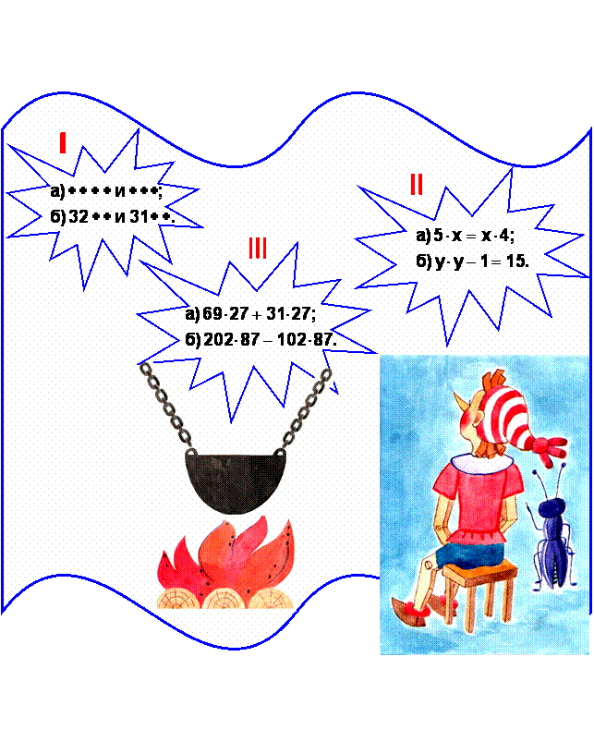

На стене висит холст с изображением очага, перед ним сидят Буратино и Сверчок.

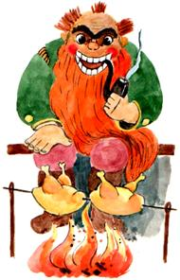Сверчок поведал Буратино о том, что в каморке кроется какая-то тайна, и чтобы ее узнать, надо правильно ответить на вопросы, которые, оказывается, записаны на холсте. Буратино – мальчик шустрый, но деревянный, поэтому ему нужна ваша помощь.

**Задание 1**

I команде. Сравните числа, в которых цифры заменены звездочками.

Ответ: а) * * * * > * * * ; б) 32 * * > 31 * * .

II команде. Угадайте корни уравнения.

Ответ: а) х = 0; б) y = 4.

III команде. Найдите значение выражения.

Ответ: а) 2700; б) 8700.

Выполнено первое задание, и вам открывается тайна – за холстом есть потайная дверь. *(Холст убирается, под ним – закрытая дверь, сделанная из ватмана).* А что за этой дверью – не знает никто. Дверь можно открыть только золотым ключиком, который хранится у старой черепахи Тортилы. Узнав об этом, Буратино решил утром отправиться на поиски ключика. Внимание!

**Задание 2**

Буратино лег спать пораньше, в семь часов вечера, предварительно заведя будильник на восемь часов с тем, чтобы встать утром. Сколько часов он проспал, пока его не разбудил будильник?

*Отвечать будет I команда: 1 час.*

У Буратино в комоде лежали вперемежку три пары чулок с красными полосками и 5 пар чулок с синими полосками. Какое наименьшее число чулок он должен взять из комода в темноте, чтобы иметь не менее пары чулок одного цвета?

*Отвечать будет II команда: 3 чулка.*

Дождавшись утра, Буратино отправился в путь. Дорога предстояла трудная и далекая. На окраине города внимание Буратино привлекла харчевня «Три пескаря». Проголодавшийся Буратино решил подкрепиться. Войдя в харчевню, он увидел Карабаса Барабаса, лису Алису и кота Базилио. На вертеле готовилось фирменное блюдо – жарилась утка. У Буратино совсем не было денег, тогда коварный и злой Карабас Барабас предложил ему пойти на сделку. Если Буратино правильно ответит на вопрос, то он его не только накормит, но даст еще 7 золотых монет впридачу. Если же Буратино неправильно ответит на вопрос, то его кинут в огонь для приготовления очередного фирменного блюда. Вот какой вопрос задал Карабас Барабас.

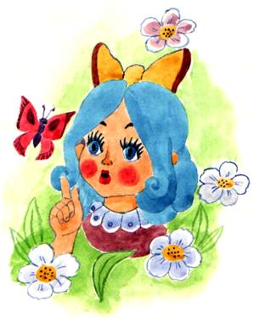Одна утка на вертеле жарится до готовности один час. За сколько часов зажарятся на одном вертеле сразу две утки?

*Это вопрос к III команде: 1 час*.

Все обошлось как нельзя лучше. Сытый Буратино с семью золотыми монетами продолжил путь. За городом Буратино увидел красивую лужайку и посреди нее – маленький домик. В нем жила Мальвина – девочка с голубыми волосами. За ее домиком дорога разветвляется на три части. Мальвина рассказала Буратино о том, что вдоль каждой дороги написано уравнение. Нужно найти корни уравнений и по указателю направлений определить путь, ведущий к пруду черепахи Тортилы.

Поможем Буратино справиться с этим трудным заданием. Все участники соревнования решают уравнение в тетрадях, а один человек от команды – у доски. Будьте готовы помочь представителю своей команды.

**Задание 3**

I команде: (*х* + 3) ? 7 = 133.

Ответ: *х =* 16*.*

II команде: 181 – 8х = 45.

Ответ: х = 17.

III команде: 124 : (х – 14) = 31.

Ответ: х = 18.

К пруду Тортилы вел указатель с числом 17, поэтому Буратино пошел по второй дороге.

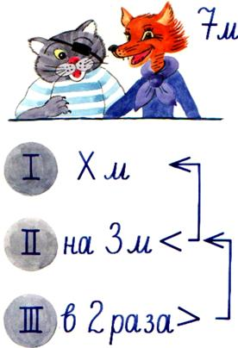Оказывается, лиса Алиса и кот Базилио были свидетелями всего происходящего. Они решили заманить Буратино в Страну Дураков. Как вы знаете, лиса Алиса и кот Базилио убедили Буратино зарыть свои 7 монет в землю.

Они ему посоветовали вырыть три ямки, в первую ямку положить х монет, во вторую – на три монеты меньше, чем в первую, а в третью – в два раза больше, чем во вторую.

**Задание 4**

Составьте к сформулированной задаче уравнение, и запишите в тетрадях.

Ответ: х + (х – 3) + (х – 3) ? 2 = 7.

Лиса Алиса и кот Базилио обманули Буратино. Они направили на него сыщиков, и он, бросив свои монеты, бежал из Страны Дураков. Чтобы вернуться на правильный путь, ведущий к пруду, Буратино пришлось идти через топкое болото.

**Задание 5**

Если вы хотите узнать, чем это путешествие закончилось, вам придется последовать за Буратино по математическим кочкам. Не торопитесь при выполнении вычислений, а то можете соскользнуть с кочки и увязнуть в болоте. *(Цепочкой, по одному, выходят к доске и записывают ответы.)* Если увидели, что предыдущий участник команды допустил ошибку, можете ее исправить.

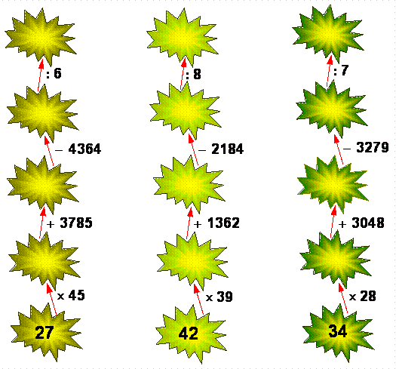

I команде II команде III команде

Ответ: 106 ; 102; 103.

Очередное препятствие преодолено, хотя некоторых оступившихся пришлось вытягивать из болота.

Наконец-то, Буратино подошел к пруду, в котором живут черепаха Тортила и много-много зеленых лягушек. Квакушки со всех сторон окружили Буратино и рассказали ему о своей мечте.

**Задание 6**

В окрестностях пруда четыре болота. В каждом болоте по 58 кочек, а на каждой кочке живет по шесть лягушек. Каждая лягушка мечтает стать лягушкой-путешественницей. Сколько нуж­но уток, чтобы осу­ществи­лась их мечта? Надеюсь, вы не забыли способ передвижения лягушки-путешественницы по воздуху!

Ответ: 4 ? 58 ? 6 ? 2 = 2784 утки.

Благодарные лягушки на кувшинке довезли Буратино до черепахи.

Оказывается, Тортила отдала золотой ключик Буратино не просто, как рассказал Алексей Толстой, а совсем иначе.

**Задание 7**

Она вынесла три коробочки: красную, синюю и зеленую. На красной коробочке было написано «Здесь лежит золотой ключик», на синей – «Непустая коробочка», на зеленой – «Здесь сидит змея». Тортила прочла надписи и сказала: «Действительно, в одной коробочке лежит золотой ключик, в другой – змея, а одна коробочка пуста, но все надписи неверны. Если отгадаешь, в какой коробочке лежит золотой ключик, он твой».

 

Так где же лежит золотой ключик? Кто первым объяснит решение задачи – принесет команде один балл.

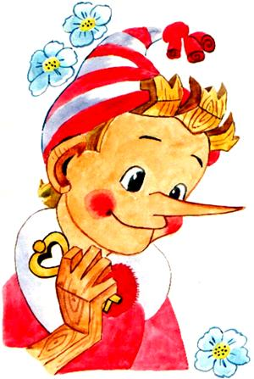**Ответ:** в 3 коробочке.

Получив ключик, довольный Буратино вернулся домой.

С какими результатами каждая команда пришла к концу путешествия?

Право открыть потайную дверь предоставляется участнику победившей команды. *(Открывается дверь, учащиеся видят плакат, на котором записано четверостишье).*

***Преодолев так много испытаний,***

***Вы оказались у дверей в Мир Знаний,***

***Исполнив всех заданий семь.***

***Вы молодцы, скажу вам всем!***

За помощь Буратино всем большое спасибо!

Приложение 3

**Задачи на нахождение двух чисел по их сумме и частному**

Рассмотрим решение подготовительной задачи на нахождение чисел по их сумме и частному.

***Задача 1.***

В двух отрезах ткани всего 48 м. Сколько ткани в каждом отрезе, если в одном из них ткани в 3 раза меньше, чем в другом?

***Решение.***

В условии задачи дана сумма длин двух отрезов ткани (48 м) и их частное (длина одного из отрезов должна быть в 3 раза меньше длины другого отреза). Применим метод отрезков для решения задачи. Сделаем схематический рисунок условия.

Длина первого отреза

48 м

Длина второго отреза

Примем длину меньшего отреза за 1 часть, тогда длина больше отреза составит 3 такие части. Вся длина двух отрезов ткани составит

1) 1+3 =4 (части).

Разделив 48 м на 4, мы узнаем, сколько метров приходится на 1 часть, т.е.

2) 48 : 4 = 12 (м) - длина первого отреза.

Умножив 12 м на 3, узнаем длину второго (большего) отреза:

3) 12 * 3 = 36 (м).

**Ответ:** 12 м, 36 м.

Затем можно предложить ребятам решить несколько подобных задач устно.

***Задача 2.***

1) Найдите два числа, если:

1) их сумма равна 10 и одно из чисел больше другого в 4 раза;

2) сумма равна 64 и одно из чисел больше другого в 7 раз;

3) сумма равна 90 и одно из чисел больше другого в 2 раза.

***Задача 3.***

Для спортивного клуба купили 50 больших и маленьких мячей. Больших мячей купили в 4 раза меньше, чем маленьких. Сколько купили больших мячей и сколько маленьких?

Затем можно перейти к решению более сложных задач.

***Задача 4.***

На трех полках расставили 36 чашек так, что на верхней полке чашек вдвое больше, чем на нижней, а на средней полке чашек в 3 раза больше, чем на верхней. Сколько чашек на каждой полке?

***Решение.***

Сделаем схематический рисунок условия.

Нижняя полка

Средняя полка 36 чашек

Верхняя полка

Из этого рисунка видно, что если количество чашек на нижней полке принять за 1 часть, то количество чашек на верхней полке составляет 2 такие части, а на средней полке - 6 частей. Следовательно, все чашки составляют

1) 1+2+6=9 (частей).

На эти 9 частей приходится 36 чашек. Значит, на одну часть приходится

2) 36 : 9 =4 (чашки).

Столько чашек находится на нижней полке. На верхней полке чашек в 2 раза больше, т.е.

3) 4* 2=8 (чашек).

А на средней полке чашек в 3 раза больше, чем на верхней, т.е.

4) 8 * 3= 24 (чашки).

**Ответ:** на нижней полке - 4 чашки, на средней - 24 чашки, на верхней - 8 чашек.

***Задача 5.***

"Сколько лет твоему отцу? "- спросили у Пети. Он ответил так: "Я втрое моложе папы, но зато втрое старше своей сестры, а папе и сестре вместе 50 лет". Сколько же лет отцу?

***Решение.***

Выполним чертеж.

Петя

Отец 50 лет

Сестра

Примем возраст сестры за 1 часть, тогда возраст отца составит 9 таких же частей. Возраст отца и сестры вместе составляет

1) 1 + 9 = 10 (частей).

Тогда 1 часть равна

2) 50 : 10 = 5 (лет) - сестре.

Следовательно, возраст отца

3) 5 * 9 = 45 (лет).

**Ответ:** отцу 45 лет.

***Задача 6. (Старинная задача)***

Два родных брата Карп и Поликарп получили в наследство 240 золотых червонцев. Карп и говорит Поликарпу: "Дай мне из своей доли 25 червонцев", и я стану вдвое богаче тебя". "Нашел простачка"- подумал, усмехнувшись, Поликарп и, разумеется, не дал брату 25 червонцев. Сколько денег досталось в наследство каждому брату?

***Решение.***

Выполним схематическое условие задачи, учитывая, что Поликарп дал 25 червонцев Карпу.

Поликарп 240 червонцев

Карп

Если деньги Поликарпа принять за 1 часть, то деньги Карпа составят 2 такие части. Следовательно, все наследство братьев составляет

1) 1+ 2= 3 (части).

На эти 3 части приходится 240 золотых червонцев. Значит, на одну часть приходится

2) 240 : 3 = 80 (червонцев).

Столько денег досталось бы Поликарпу, если бы он дал 25 червонцев Карпу. У Карпа денег в 2 раза больше, чем у Поликарпа, т.е.

3) 80 * 2 = 160 (червонцев).

Столько денег досталось бы Карпу. Но так как по условию задачи Поликарп не дал Карпу 25 червонцев, то наследство Поликарпа составило

4) 80 + 25 = 105 (червонцев).

Наследство Карпа составило

5) 160 - 25 = 135 (червонцев).

Ответ: Карпу - 135 червонцев, Поликарпу - 105 червонцев.

**Задачи на нахождение двух чисел по их разности и частному**

Аналогично рассмотрим решение подготовительной задачи на нахождение чисел по их разности и частному.

***Задача 1.***

У Кати в 5 раз больше открыток, чем у Вики. Сколько всего открыток у девочек, если у Кати на 28 открыток больше, чем у Вики.

***Решение.***

Изобразим условие задачи схематически.

Открыток у Вики

Открыток у Кати

28 открыток

Примем количество открыток у Вики за 1 часть, тогда количество открыток у Кати составляет 5 таких частей. У Кати открыток больше, чем у Вики, на

1) 5- 1 =4 (части).

Из рисунка видно, что 4 частям соответствует 28 открыток. На 1 часть приходится

2) 28 : 4 = 7 (открыток).

Таково количество открыток у Вики. А количество открыток у Кати в 5 раз больше:

3) 7 * 5 = 35 (открыток).

Значит, всего открыток у девочек

4) 7 + 35 = 42 (открытки).

Ответ: 42 открытки.

После решения этой задачи можно предложить учащимся решить устно (или письменно) несколько задач подобного рода.

***Задача 2.***

Найдите два числа, если:

1) их разность равна 12 и одно из чисел больше другого в 5 раз;

2) разность равна 40 и одно из чисел больше другого в 3 раза;

3) их разность равна 240 и одно из чисел больше другого в 7 раз.

***Задача 3.***

Мальчики 5 "А" класса собрали в 6 раз больше макулатуры или на 450 кг больше, чем девочки этого класса. Сколько макулатуры собрали пятиклассники?

После такой подготовительной работы можно предложить учащимся решить более сложные задачи.

***Задача 4.***

Длина шкатулки в 2 раза больше ее ширины, а высота - в 3 раза больше ее длины и на 10 см больше ширины. Найдите объем шкатулки.

***Решение.***

Сделаем схематический рисунок условия.

Ширина шкатулки

Длина шкатулки

Высота шкатулки

10 см

Из рисунка видно, что если мы примем ширину шкатулки за 1 часть, тогда длина шкатулки составляет 2 части, а высота - 6 частей.

Высота шкатулки больше, чем ширина на

1) 6 - 1= 5(частей).

На одну часть приходится

2) 10 : 5 = 2 (см).

Значит, ширина шкатулки равна 2 см. Длина шкатулки

3) 2 * 2= 4 (см).

Высота шкатулки равна

4) 2 * 6 = 12 (см).

Объем шкатулки равен

5) 2 * 4 * 12 = 96 (см3)

Ответ: 96 см3 .

Приложение 4

**Урок математики по теме «Решение текстовых задач», *5-й класс***

**Цели урока:**

* повторить законы сложения и умножения, решение задач арифметическим методом, используя при анализе задачи отрезки разной длины, способствовать возникновению познавательного интереса, самостоятельности, навыков учебного труда;
* способствовать формированию умения наблюдать, подмечать закономерности, проводить рассуждения по аналогии;
* развивать творческое мышление и речь учащихся.

**Тип урока:** обобщающий

**Ход урока:**

***1. Организационный момент.***

Сообщить тему урока, цели урока. Ознакомить с формой проведения.

- Ребята, приближается Новый год, у всех праздничное настроение, все ждут деда Мороза с его замечательными подарками. Но дед Мороз хочет знать: как мы учимся, хорошо ли знаем законы страны Математики, умеем ли мы считать, решать задачи. Сегодня мы напишем деду Морозу письмо, чтобы ему стало ясно, чему в 5 классе мы научились, и как мы умеем узнавать новое.

***2. Устные упражнения.***

1) Замените звездочки числами так, чтобы решения были верными.

а) 5(10+6) = * + *

б) 4(* + *) = 16+20

в) *(11- 3) = * - 21

г) 20(* - *) = 80 – 60

д) (* + 11)3 = 21 + *

с) (* - 12)5 = 150 - *

На какой закон умножения мы опирались?

*(ответ: распределительный закон умножения относительно сложения и относительно вычитания)*

2) Опираясь на распределительный закон умножения, вместо звездочек впишите такие числа или буквенные выражения, чтобы буквенные выражения были верными.

а) (35 + а)2 = * + 2а

б) (* - *)10 = 140 – 10х

в) * + * = 7( у + 11)

г) 3в – 12 = (в – 4)*

д) *(4m - *) = 20m -15

е) 9с + ** = (9 + 6)*

3) Витя Верхоглядкин записал выражение 25*х*4. Потом вместо х стал подставлять числа 13; 21; 39; 47. Найдя значение каждого выражения, все время удивлялся, что все ответы получались круглыми. Не могли бы Вы объяснить почему? Сколько нулей будет стоять в конце каждого ответа?

*(Ответ: Надо упростить выражение, будет 100х, а на 100 умножать очень просто, приписываем два нуля в конце каждого числа. Какими законами умножения мы пользовались для упрощения этого выражения? Сочетательный и переместительный закон умножения).*

А есть ли подобные законы сложения?

*(Да, сочетательный и переместительный законы сложения.)*

Задание 1. Запишем эти законы в наше письмо

1 вариант – законы умножения.

2 вариант – законы сложения.

Поменялись листочками, проверим. 1 вариант – Рита П., 2 вариант – Аня П. выполнят у доски.

А мы, проверив, поставим отметку: если верно все: - “10”, верно два задания – “7”, все же праздник, а если два задания не верно – “0”.

4) А теперь порешаем новогодние задачи и заполним наш кросснамбер (решаем устно, записываем только ответы).

1 вариант

*По горизонтали:*

а) на новогодней елке 202 фонарика, а сосулек на 38 больше.

Сколько всего игрушек на елке? (442)

б) Винни-Пух и Пятачок, собираясь на елку хорошо подготовились. Винни-Пух купил 126 хлопушек, что на 10 больше, чем у Пятачка.

Сколько хлопушек у Пятачка? (116)

в) В мешке Деда Мороза было 220 шоколадных конфет, что в 3 раза меньше, чем карамели. Сколько всего конфет в мешке Деда Мороза? (880)

*По вертикали:*

а) В этом году елку посетит 475 ребят, что на 54 больше, чем в прошлом. Сколько ребят посетило елку в прошлом году? (421)

г) Дед Мороз зажигал на елочке огоньки: красных 220, а зеленых в 2 раза больше. Сколько всего вспыхнуло огоньков на елке? (660)

2 вариант

*По горизонтали:*

а) на новогодней елке 303 фонарика, а сосулек на 37 больше. Сколько всего игрушек на елке? (643)

б) Винни-Пух и Пятачок, собираясь на елку хорошо подготовились. Винни-Пух купил 128 хлопушек, что на 12 больше, чем у Пятачка. Сколько хлопушек у Пятачка? (116)

в) В мешке Деда Мороза было 310 шоколадных конфет, что в 2 раза меньше, чем карамели. Сколько всего конфет в мешке Деда Мороза? (930)

*По вертикали:*

а) В этом году елку посетят 684 учащихся, что на 73 больше, чем в прошлом. Сколько ребят посетило елку в прошлом году? (611)

г) Дед Мороз зажигал на елочке огоньки: красных 220, а зеленых в 2 раза больше. Сколько всего вспыхнуло огоньков на елке? (660)

После выполнения задания, учитель сообщает правильные ответы, каждый учащийся проверяет свою работу.

*3. Физкультминутка.*

Раз - подняться, потянуться,

Два - нагнуться, разогнуться,

Три - в ладоши, три хлопка,

Головою три кивка.

На четыре - руки шире,

Пять - руками помахать,

Шесть - на место тихо сесть.

***4.Решение задач арифметическим способом.***

При решении задач с помощью уравнения вам не нравилось, что решение слишком длинное. Попробуем решить эти же задачи арифметическим способом. Помните, когда мы с вами учились решать такие задачи составлением уравнения, то для анализа условия задачи пользовались краткими записями, которые научились делать еще в начальной школе? Я думаю, что они нам пригодятся и для решения новым способом, а стихотворный “путеводитель” нам поможет лучше разобраться в этом способе решения.

- А как задачу нам решить совсем без уравнения?

- Что подобный способ есть, в этом нет сомнения!

- Мы внимательно прочтем условие задачи и анализ проведем, нам нельзя иначе!

- Все, что стало нам понятно, мы в рисунке отразим. Ну, к примеру, все задачи в отрезках мы изобразим.

- Самый маленький отрезок – меньше всех величина

А чтоб другие величины верно нам изобразить, надо выбранный

Отрезок лишь немного удлинить!

- Как, на сколько и куда, скажут главные слова, а зовут их “в” и “на”.

- А теперь осталась малость, надо лишь определить на сравненье иль сложенье нам предложена задача, скобку нужно закрыть и анализ завершить!

- На рисунок мы посмотрим, вопрос задачи повторим.

- Решенье в действиях запишем и работу завершим!

Решим задачи, используя предложенные схемы:

1)

Апельсинов 87 кг

Яблок

17 кг

87-17=70(кг) - апельсинов,

35+17=52(кг)- яблок.

Ответ: 52 кг и 35 кг

2)

В костюмах петрушки

В костюмах снежинки

12 детей

Ответ: 6 детей в костюмах петрушки.

3)

У Маши

27

У Коли

Ответ у Коли 18 поздравлений, у Маши 9 поздравлений.

4)

На 1 часть

«Ласточка»

«Ромашка» 28 кг

«Муза»

Ответ: "Ласточка" - 8 кг, "Ромашка" - 8 кг, "Муза" - 12 кг.

5)

Желтых шаров

Красных шаров

117 шаров

Ответ: 39 желтых шаров, 156 красных шаров.

6)

Зеленых

Желтых

135 огоньков

Красных

Ответ: 450 огоньков.

Работаем устно, подробно комментируем ход решения.

***5.Рефлексия.***

Нужно итоги нам подвести,

Оценки свои прошу произнести.

Мордашки рисуйте сами себе.

Твое настроенье – оценка тебе.

***6. Домашнее задание.***

На дом будет такое задание: используя тексты решенных задач, как образец придумайте и запишите задачи каждого типа, решите их тем способом, который мы изучили.

***7.Итог урока.***

Мы закончили письмо деду Морозу и попутно получили в лучшем случае по 3 оценки, осталось мне проверить последнее задание, оценить его и затем отправить письма деду Морозу, чтобы он успел их прочесть и в Новогоднюю ночь не забыл поздравить таких хороших учеников!

**Предлагаемые задачи к уроку**

Для новогодних подарков купили 87 кг фруктов, причем яблок было на 17 кг больше, чем апельсинов. Сколько яблок и сколько апельсинов купили?

На новогодней елке детей в карнавальных костюмах снежинок было в 3 раза больше, чем в костюмах петрушек. Сколько было детей в костюмах петрушек, если их было на 12 меньше?

Маша получила в 2 раза меньше новогодних поздравлений, чем Коля. Сколько поздравлений получил каждый, если всего их было 27?

Для новогодних призов было куплено 28 кг конфет. Конфеты «Ласточка» составили 2 части, «Муза» - 3 части, «Ромашка» - 2 части. Сколько конфет каждого сорта купили?

На новогодней елке красных шаров в 4 раза больше, чем желтых. Сколько шаров каждого цвета было на елке, если жёлтых было на 117 меньше?

В новогодней гирлянде 2 части зеленых, 3 части красных и 5 частей желтых огоньков. Сколько всего огоньков в гирлянде, если желтых на 135 больше, чем зеленых?

***ПИСЬМО ДЕДУ МОРОЗУ***

**1 вариант**

от ученика 5 __ класса___________________________________

Мы хорошо знаем законы страны Математики

а) _______________ б) ________________ в)________________

распределительный сочетательный  переместительный

Отметка __________

Умеем решать задачи

а) Решим новогодние задачи и заполним кросснамбер

|  |  |  |
| --- | --- | --- |
| а |  |  |
|  |  | |
| б |  | г |
|  | |  |
| в |  |  |

*По горизонтали:*

а) на новогодней елке 202 фонарика, а сосулек на 38 больше. Сколько всего игрушек на елке?

б) Винни-Пух и Пятачок, собираясь на елку хорошо подготовились. Винни-Пух купил 126 хлопушек, что на 10 больше, чем у Пятачка. Сколько хлопушек у Пятачка?

в) В мешке Деда Мороза было 220 шоколадных конфет, что в 3 раза меньше, чем карамели. Сколько всего конфет в мешке Деда Мороза?

*По вертикали:*

а) В этом году елку посетят 475 ребят, что на 54 больше, чем в прошлом. Сколько ребят посетило елку в прошлом году?

г) Дед Мороз зажигал на елочке огоньки: красных 220, а зеленых в 2 раза больше. Сколько всего вспыхнуло огоньков на елке?

Отметка _________

Умеем придумывать задачи:

________________________________________________________________________________________________________________________________________

Отметка_________

*Мои пожелания Деду Морозу:*

*_______________________________________________________________*

*________________________________________________________________________________________________________________________________________*

***ПИСЬМО ДЕДУ МОРОЗУ***

**2 вариант**

от ученика 5 ___ класса__________________________________

1. Мы хорошо знаем законы страны Математики

а) ______________ б) _____________ в) __________________

распределительный сочетательный  переместительный

Отметка __________

Умеем решать задачи

а) Решим новогодние задачи и заполним кросснамбер

|  |  |  |
| --- | --- | --- |
| а |  |  |
|  |  | |
| б |  | г |
|  | |  |
| в |  |  |

*По горизонтали:*

а) на новогодней елке 303 фонарика, а сосулек на 37 больше. Сколько всего игрушек на елке?

б) Винни-Пух и Пятачок, собираясь на елку хорошо подготовились. Винни-Пух купил 128 хлопушек, что на 12 больше, чем у Пятачка. Сколько хлопушек у Пятачка?

в) В мешке Деда Мороза было 310 шоколадных конфет, что в 2 раза меньше, чем карамели. Сколько всего конфет в мешке Деда Мороза?

*По вертикали:*

а) В этом году елку посетят 684 учащихся, что на 73 больше, чем в прошлом. Сколько ребят посетило елку в прошлом году?

г) Дед Мороз зажигал на елочке огоньки: красных 220, а зеленых в 2 раза больше. Сколько всего вспыхнуло огоньков на елке?

Отметка_________

Умеем придумывать задачи:

________________________________________________________________________________________________________________________________________

Отметка_________

Мои пожелания Деду Морозу:

____________________________________________________________________

**____________________________________________________________________**

**____________________________________________________________________**

**Список литературы**

1. <http://www.bestreferat.ru> Методика обучения решению сюжетных задач в курсе математики 5-6 классов
2. <http://www.bibliofond.ru> Методика обучения школьников приемам решения текстовых арифметических задач
3. Булда Л.В., Зыль А.А., Ткаченко И.Л. Из опыта обучения арифметическому решению текстовых задач в курсе математики V - VI классов // Матэматыка: праблемы выкладання. - 2004. - № 4 - с. 37-39.
4. Виленкин Н.Я. Современные проблемы школьного курса математики и их исторические аспекты/Математика в школе - 1988, № 4.
5. Демидова Т.Е., Гонких А.П. Теория и практика решения текстовых задач - М.,2002.
6. Кузнецова Е.П. Математика: учебное пособие для 5 класса общеобразовательных учреждений с русским языком обучения. В 2 ч., ч. 1- Минск: Национальный институт образования, 2009.
7. Кузнецова Е.П. Сборник задач по математике: учебное пособие для 5 класса общеобразовательных учреждений с русским языком обучения - Минск: Национальный институт образования, 2010.
8. Скаткин Л.Н. Обучение решению простых и составных арифметических задач - М.,1963.
9. Шевкин А.В. Материалы курса «Текстовые задачи в школьном курсе математики»: Лекции 1 – 4. М.: Педагогический университет “Первое сентября”, 2006. – 88 с.
10. Шевкин А.В. Обучение решению текстовых задач в 5-6 классах.: Книга для учителя. – М.: Галс плюс, 1998. – 168 с.
11. Шляжко Л.П., Янцевич В.А. Решение задач как средство развития математических способностей учащихся V-VI классов // Матэматыка: праблемы выкладання. - 2012. - № 3 - с. 3-8.
12. Я иду на урок математики. 5 класс: Книга для учителя. – М.: Первое сентября, 2001. – 352 с.